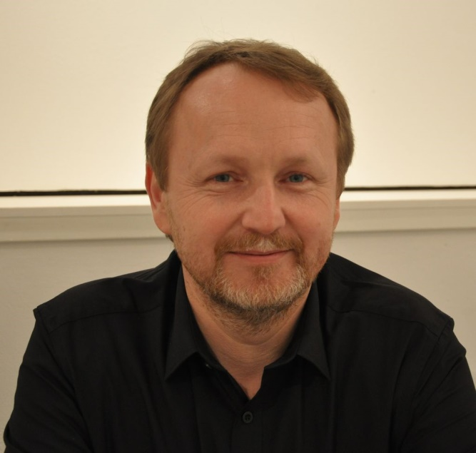 | Мирослав Прохазка  Заместитель декана, заведуюший кафедры  Доктор философских наук  Южночешский университет в  г.Ческе-Будейовице,  Педагогический факультет, кафедра педагогики и психологии

Круг научных интересов
- социальная педагогика
- теория образования
- исстория педагогики, коменология
- воспитание взрослых

PROCHÁZKA, M. & M. VANČURA. (2013). Конфликты детей и молодёжи с законом – пределиквенция и преступность в Чешской Республике и их профилактика. Gosudarstvo i pravo: isstorija, sovremennost, perspektivy rozvitija. Sankt Petěrburg: Sankt Peterburgskaja Juridičeskaja akademija.
PROCHÁZKA, M. (2013). Programy dalšího vzdělávání pracovníků technických oborů a jejich realizace v praxi vybraných odborných škol Jihočeského kraje. In: ANDRES, P. & A. VALIŠOVÁ. Interdisciplinární vztahy mezi technickými, humanitními a společenskými vědami. Praha: České vysoké učení technické v Praze, 2013. ISBN 978-80-01-05287-7
PROCHÁZKA, M. & H. JÍLKOVÁ. (2012). Die größte Minderheit in Europa und die Problematik ihrer Ausbildung im tschechischen Schulsystem. Soziokulturelle Hintergründe des schulischen Misserfolges von Roma-Kindern und Jugendlichen. Studia Edukacyjne. 21, s. 125-140, ISSN 1233-6688
PROCHÁZKA, M. (2012). Взгляд на компетенции учителя в контексте его подготовки на Педагогическом факультете Южночешского университета в г. Ческе Будейовице. In: Личность, общество, образование в изменяющемся мире. Sankt Petěrburg: Ленинградский областной институт развития образования. s. 138 – 145. ISBN 978-5-91143-541-7
PROCHÁZKA, M. (2012). Sociální pedagogika. Praha: Grada. ISBN 978-80-247-3470-5.
PROCHÁZKA, M. & P. BINTEROVÁ. (2011). Autorita učitele v kontextu utváření jeho kompetencí. In: Acta Universitatis Carolinae – Philosophica et Historica 1 – 2008. Studia Psychologica X. Praha: FF UK. s. 181 – 194. ISSN 0567-8293.
PROCHÁZKA, M. (2010). Programy dalšího vzdělávání na vybraných středních odborných školách jihočeského kraje. In: Teacher Training for Vocational Education in Contemporary Europe. Praha: Česká zemědělská univerzita. s. 258 – 265. ISBN 978-80-213-2119-9.
PROCHÁZKA, M. & M. SOMR. Kapitoly z didaktiky vzdělávání dospělých. České Budějovice : V-Studio, 2008, ISBN 978-80-254-1919-9.

